2010年中国植物保护学会科学技术奖 科普类
《广西农作物主要病虫测报技术》
《广西农作物主要病虫测报技术》集中展示了20多年来广西农作物病虫测报技术成果和当代先进测报技术手段，内容涵盖广西58个农作物主要病虫测报调查规范和病虫电视预报节目制作技术规范、农作物病虫调查方法、资料统计方法和统计软件使用方法，农作物病虫监测仪器应用技术等，是一本融专业性、知识性、操作性于一体的科普读物。
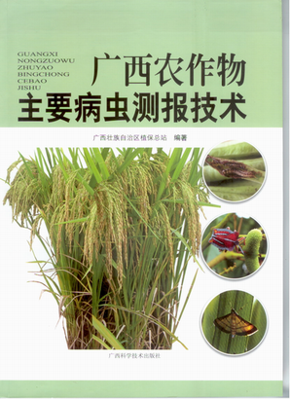
《广西农作物主要病虫测报技术》研究成果展现了广西现代病虫测报技术的运作模式，使广西农作物主要病虫害测报技术实现标准化，推进农作物病虫预警的可视化进程和现代化监测技术应用，提升广西病虫测报整体水平，是国内第一本全面介绍地方性测报技术的图书，对全国同类研究具有重要的参考价值。项目研究的重要监测手段覆盖全部县级专业测报站，有效指导病虫防治面积约占发生面积95.0％，年均挽回农作物产量损失880万吨。
《广西农作物主要病虫测报技术》已成为广西植物保护战线病虫测报工作者的必备工具用书和大专院校、科研院所的重要参考用书，突显良好的社会效益。
主要完成单位：广西壮族自治区植保总站、鹤壁佳多科工贸有限责任公司。
主要完成人：王凯学、王华生、谢茂昌、兰雪琼、黄成宇、辛德育、孙彭凯、胡明钰、龙梦玲、唐洁瑜、林作晓、刘建文

